APUNTES DE ANÁLISIS DE FOURIER CON MATLAB

SEÑAL CUADRADA
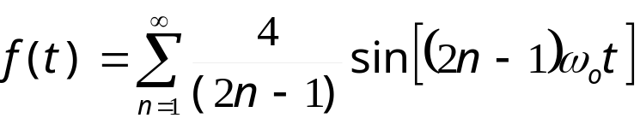
% construcción de una onda cuadrada mediante series de fourier
% ¿cual es la serie de fourier para una onda cuadrada?

w=2*pi*1;
N=1000
x=[0:100]/100; %vector de 0.1's
f=(ones(1,101)/100); % vector de 0.5's; por lo que veo da
%un valor medio a la señal
for n = 1:1:N % desde 1 hasta N de 2 en 2
a=4/((2*n-1)*pi);
f=f+a*sin((2*n-1)*w*x); % f es un vector, x es una vector,
% saco el seno de cada elemento x, f + sin..
% es un vector
end
subplot(2,2,1); plot(x,f)

%%%%%%%%%%%%%%%%%%%%%%%%%%%%%%%%%%
w=2*pi*1;
N=25
x=[0:100]/100; %vector de 0.1's
f=(ones(1,101)/100); % vector de 0.5's; por lo que veo da
%un valor medio a la señal
for n = 1:1:N % desde 1 hasta N de 2 en 2
a=4/((2*n-1)*pi);
f=f+a*sin((2*n-1)*w*x); % f es un vector, x es una vector,
% saco el seno de cada elemento x, f + sin..
% es un vector
end
subplot(2,2,2); plot(x,f)
%%%%%%%%%%%%%%%%%%%%%%%
w=2*pi*1;
N=7
x=[0:100]/100; %vector de 0.1's
f=(ones(1,101)/100); % vector de 0.5's; por lo que veo da
%un valor medio a la señal
for n = 1:1:N % desde 1 hasta N de 2 en 2
a=4/((2*n-1)*pi);
f=f+a*sin((2*n-1)*w*x); % f es un vector, x es una vector,
% saco el seno de cada elemento x, f + sin..
% es un vector
end
subplot(2,2,3); plot(x,f)
%%%%%%%%%%%%%%%

w=2*pi*1;
N=3
x=[0:100]/100; %vector de 0.1's
f=(ones(1,101)/100); % vector de 0.5's; por lo que veo da
%un valor medio a la señal
for n = 1:1:N % desde 1 hasta N de 2 en 2
a=4/((2*n-1)*pi);
f=f+a*sin((2*n-1)*w*x); % f es un vector, x es una vector,
% saco el seno de cada elemento x, f + sin..
% es un vector
end
subplot(2,2,4); plot(x,f)

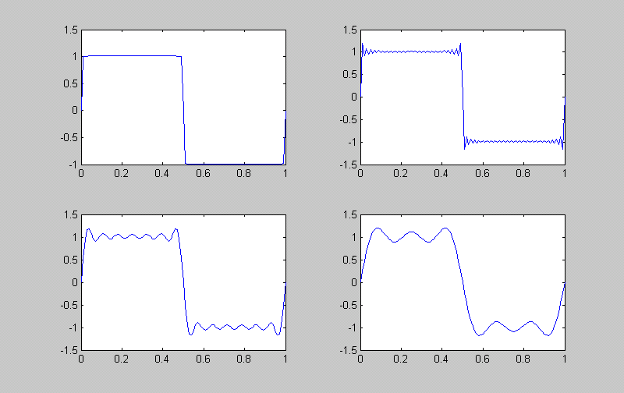
DIENTE DE SIERRA

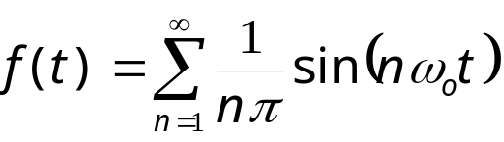

w=2*pi*1;
N=1000
x=[0:100]/100; %vector de 0.1's
f=(ones(1,101)/100); % vector de 0.5's; por lo que veo da
%un valor medio a la señal
for n = 1:1:N % desde 1 hasta N de 2 en 2
a=1/(n*pi);
f=f+a*sin(n*w*x); % f es un vector, x es una vector,
% saco el seno de cada elemento x, f + sin..
% es un vector
end
subplot(2,2,1); plot(x,f)

%%%%%%%%%%%%%%%%%%%%%%%%%%%%%%%%%%
w=2*pi*1;
N=25
x=[0:100]/100; %vector de 0.1's
f=(ones(1,101)/100); % vector de 0.5's; por lo que veo da
%un valor medio a la señal
for n = 1:1:N % desde 1 hasta N de 2 en 2
a=1/(n*pi);
f=f+a*sin(n*w*x); % f es un vector, x es una vector,
% saco el seno de cada elemento x, f + sin..
% es un vector
end
subplot(2,2,2); plot(x,f)
%%%%%%%%%%%%%%%%%%%%%%%
w=2*pi*1;
N=7
x=[0:100]/100; %vector de 0.1's
f=(ones(1,101)/100); % vector de 0.5's; por lo que veo da
%un valor medio a la señal
for n = 1:1:N % desde 1 hasta N de 2 en 2
a=1/(n*pi);
f=f+a*sin(n*w*x); % f es un vector, x es una vector,
% saco el seno de cada elemento x, f + sin..
% es un vector
end
subplot(2,2,3); plot(x,f)
%%%%%%%%%%%%%%%

w=2*pi*1;
N=3
x=[0:100]/100; %vector de 0.1's
f=(ones(1,101)/100); % vector de 0.5's; por lo que veo da
%un valor medio a la señal
for n = 1:1:N % desde 1 hasta N de 2 en 2
a=1/(n*pi);
f=f+a*sin(n*w*x); % f es un vector, x es una vector,
% saco el seno de cada elemento x, f + sin..
% es un vector
end
subplot(2,2,4); plot(x,f)

